CDN项目分析

# 项目架构

## 文件CDN

### 架构图

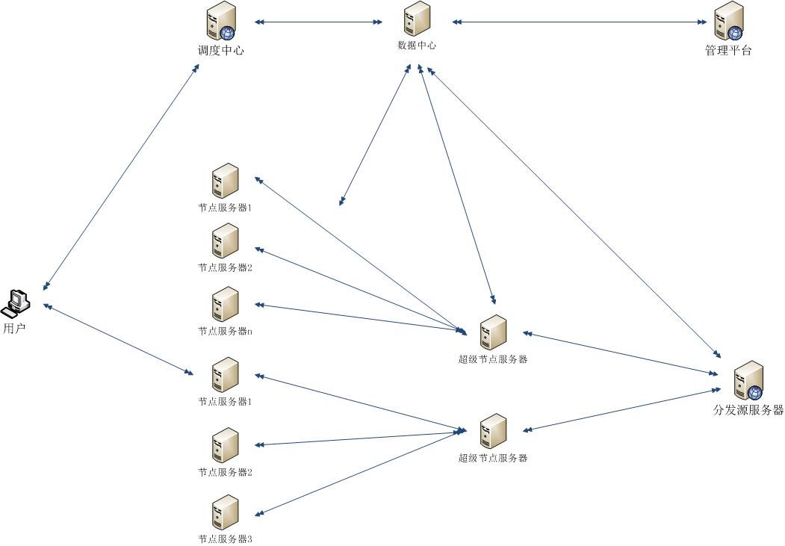

### 单元描述

|  |  |
| --- | --- |
| 单元 | 描述 |
| 分发源服务器 | 提供客户FTP上传分发文件和分发文件到超级节点服务器 |
| 超级节点服务器 | 作为节点服务器与分发源服务器的中介，通常根据网络和地区分类，如电信超级节点，网通超级节点，华南超级节点，华北超级节点，为下面的节点服务器分发文件，解决网络，地区互通问题 |
| 节点服务器 | 从属于超级节点服务器下面，负责同步超级节点的文件，直接为用户提供服务 |
| 数据中心 | 负责收集各服务器的信息和状态，为调度中心和管理平台提供数据 |
| 调度中心 | 根据用户请求返回相应的节点服务器，解决网络互通，地区互通 |
| 管理平台 | 通过获取数据中心提供的数据，监控和统计各服务器，提供流量监控，服务器健康情况，分发文件的管理等 |

## 网站CDN

### 架构图

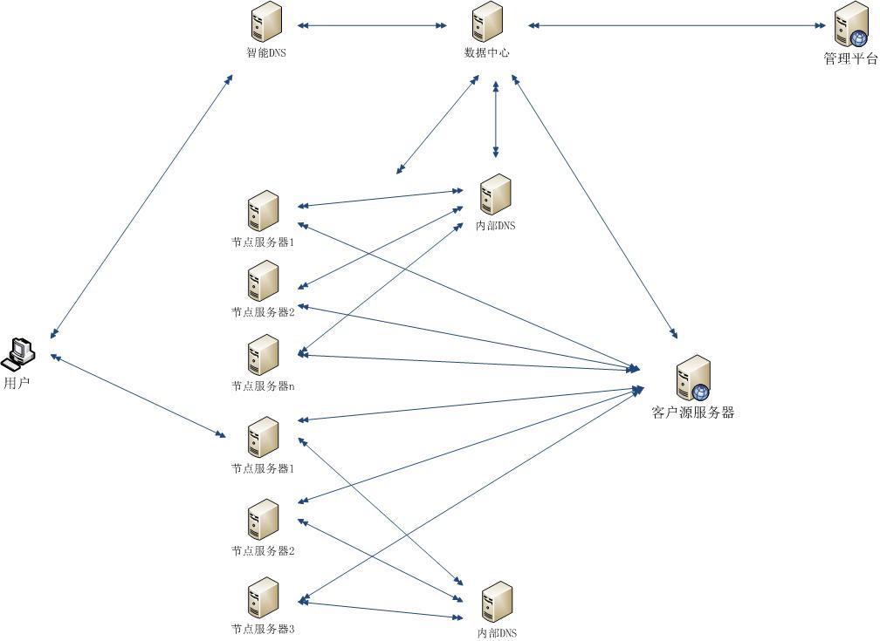

### 单元描述

|  |  |
| --- | --- |
| 单元 | 描述 |
| 客户源服务器 | 提供客户需要CDN的网站源内容，节点服务器与源服务器保持通信并数据同步 |
| 内部DNS | 用于节点服务器与客户源服务器通信，以域名为基础，方便故障处理，服务器迁移等 |
| 节点服务器 | 负责缓存CDN网站指定内容，直接为用户提供服务，提高用户体验 |
| 数据中心 | 负责收集各服务器的信息和状态，为调度中心和管理平台提供数据 |
| 智能DNS | 根据用户请求返回相应的节点服务器，解决网络互通，地区互通 |
| 管理平台 | 通过获取数据中心提供的数据，监控和统计各服务器，提供流量监控，服务器健康情况，分发文件的管理等 |